Juan Ortiz De Zúñiga

Evidencia de la instalación de java con la versión 19

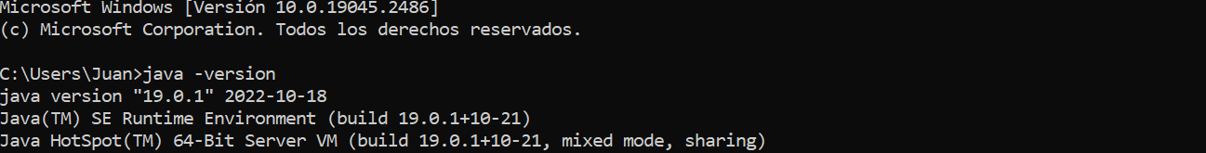

Evidencia de la instalación de Maven

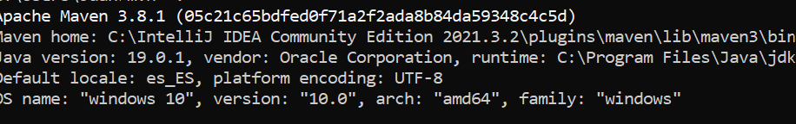

Evidencia de la instalacion de Docker



Clone: clona el repositorio en la carpeta actual

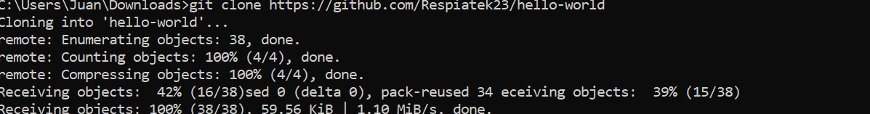

Add: Prepara los archivos para ser enviados

Commit: Añade un texto al github que se añadira al siguiente push que se haga

Push: Añade lo que este en “add” al repositorio main

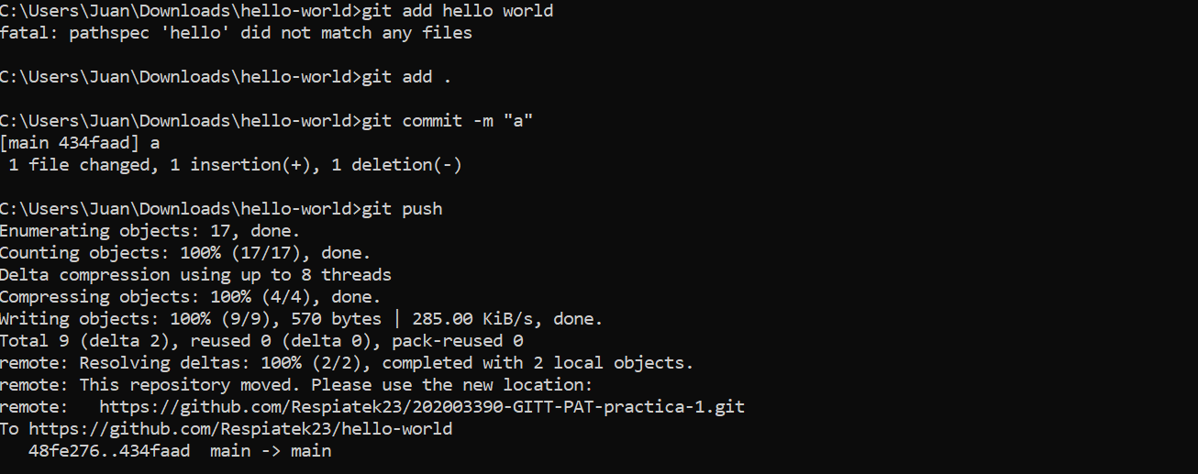

Checkout: Comprueba si el repositorio esta actualizado

